NAMA MATA KULIAH | Komunikasi Data | Sub - Capaian Pembelajaran Mata Kuliah
KODE MATA KULIAH | TE201417 | - Mahasiswa mampu memahami konsep komunikasi data (C2, P1, A1)  - Mahasiswa mampu memahami konsep dan arsitektur protokol TCP/IP dan model OSI (C2, P1, A1)  - Mahasiswa mampu memahami konsep transmisi data (C2, P1, A1)
SEMESTER/ SKS | IV / 2
TANGGAL UJIAN | 30 Maret 2022
WAKTU UJIAN | 60 Menit
RUANG | F303
JENIS UJIAN | Tertutup
DOSEN PENGAMPU | Mifta Nur Farid, S.T. M.T.

Jawablah soal-soal berikut ini dengan baik dan benar.
- Gambarkan dan jelaskan model komunikasi data sederhana! [10 poin]
- Jelaskan perbedaan sistem transmisi point-to-point dan multipoint! [10 poin]
- Jelaskan perbedaan sistem transmisi simplex, half duplex dan full duplex! [15 poin]
- Gambarkan dan jelaskan arsitektur dari protokol OSI! [10 poin]
- Apa yang dimaksud dengan gangguan transmisi? Gambarkan proses terjadinya gangguan transmisi pada sinyal informasi! [10 poin]
- Jelaskan perbedaan antara repeater dan amplifier! [10 poin]
- Jika bandwidth dari media transmisi adalah 2 kHz, berapakah data rate maksimum yang dapat dicapai? [15 poin]
- Data digital ditransmisikan menggunakan PSTN dimana bandwidth dari PSTN tersebut adalah 3000 Hz. Berapa level per signaling element yang dibutuhkan modem untuk menaikkan data transfer rate maksimum menjadi 18000 bps? [20 poin]
~ Selamat Mengerjakan ~

Jawaban:
- Model komunikasi data adalah sebagai berikut: [+5 poin]
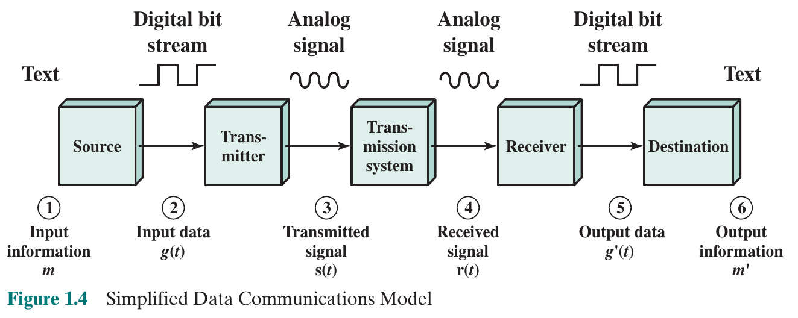
Penjelasan sesuai gambar [+5 poin]

- Sistem transmisi point-to-point adalah sistem transmisi yang menggunakan 1 media transmisi yang sama untuk 2 devices (dua devices berbagi 1 media transmisi yang sama) [+5 poin]. Sedangkan sistem transmisi multipoint adalah sistem transmisi yang menggunakan 1 media transmisi yang sama untuk lebih dari 2 devices (lebih dari 2 devices berbagi 1 media transmisi yang sama) [+5 poin]

- Sistem transmisi simplex adalah sistem transmisi yang sinyal ditransmisikan dalam 1 arah saja [+5 poin] sehingga hanya ada 1 transmitter dan lainnya adalah receiver. Sistem transmisi half-duplex adalah sistem transmisi yang sinyal dapat ditransmisikan dalam 2 arah namun hanya sekali dalam satu waktu [+5 poin]. Sistem transmisi full-duplex adalah sistem transmisi yang sinyal dapat ditransmisikan dalam 2 arah secara bersamaan [+5 poin].

- Gambar dari arsitektur protokol OSI [+5 poin]
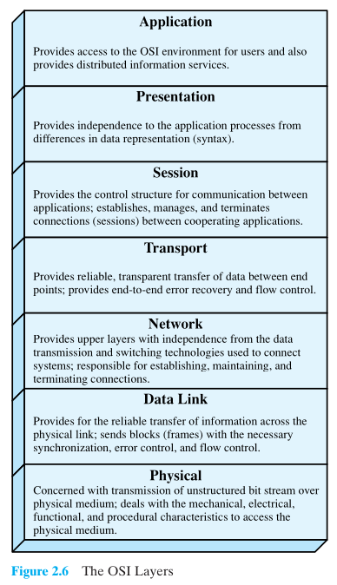
Penjelasan sesuai arsitektur [+5 poin]

- Gangguan transmisi adalah kondisi dimana sinyal yang diterima berbeda dengan sinyal yang ditransmisikan yang disebabkan oleh atenuasi, distorsi atenuasi, distorsi delay dan derau/ noise. Pada sinyal analog, gangguan transmisi dapat menyebabkan penurunan kualitas dari sinyal. Sedangkan pada sinyal digital, kesalahan bit dapat terjadi yaitu nilai biner 1 menjadi 0 dan sebaliknya [+5 poin].
Contoh proses terjadinya gangguan transmisi bisa seperti gambar berikut. Bisa juga yang lainnya [+5 poin]
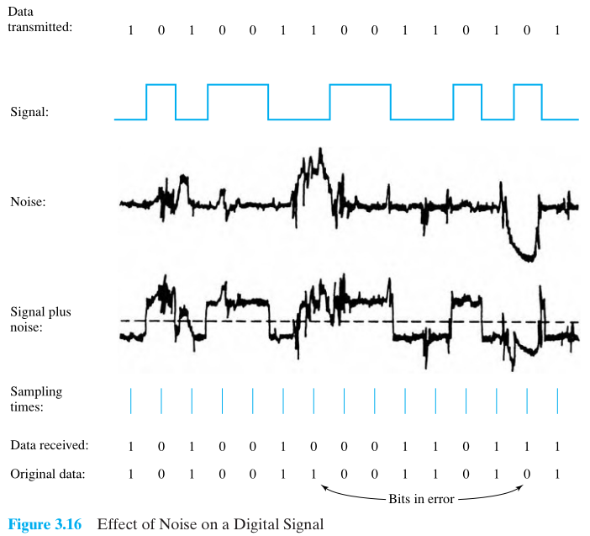
- Dari segi penggunaannya, repeater digunakan dalam analog signal-analog transmission [+5 poin]. Sedangkan amplifier digunakan dalam analog signal-digital transmission [+5 poin].

atau

Jika dilihat dari segi cara kerjanya, amplifier akan menaikkan energi sinyalnya, sehingga jika ada di dalam sinyal tersebut maka noise tersebut juga akan dinaikkan energinya [+5 poin]. Sedangkan repeater akan memperbaiki data digital dari sinyal yang masuk kemudian menghasilkan sinyal analog yang baru [+5 poin].

- Data rate maksimum yang dapat dicapai adalah 2 kali dari bandwidth-nya sehingga 4000 bps. [+15 poin]

- Diketahui: Hz, bps
Ditanya: ?
Jawab:

Sehingga yang dibutuhkan adalah 9 level per signaling [+15 poin]

